Tekst voor behandelaanbod

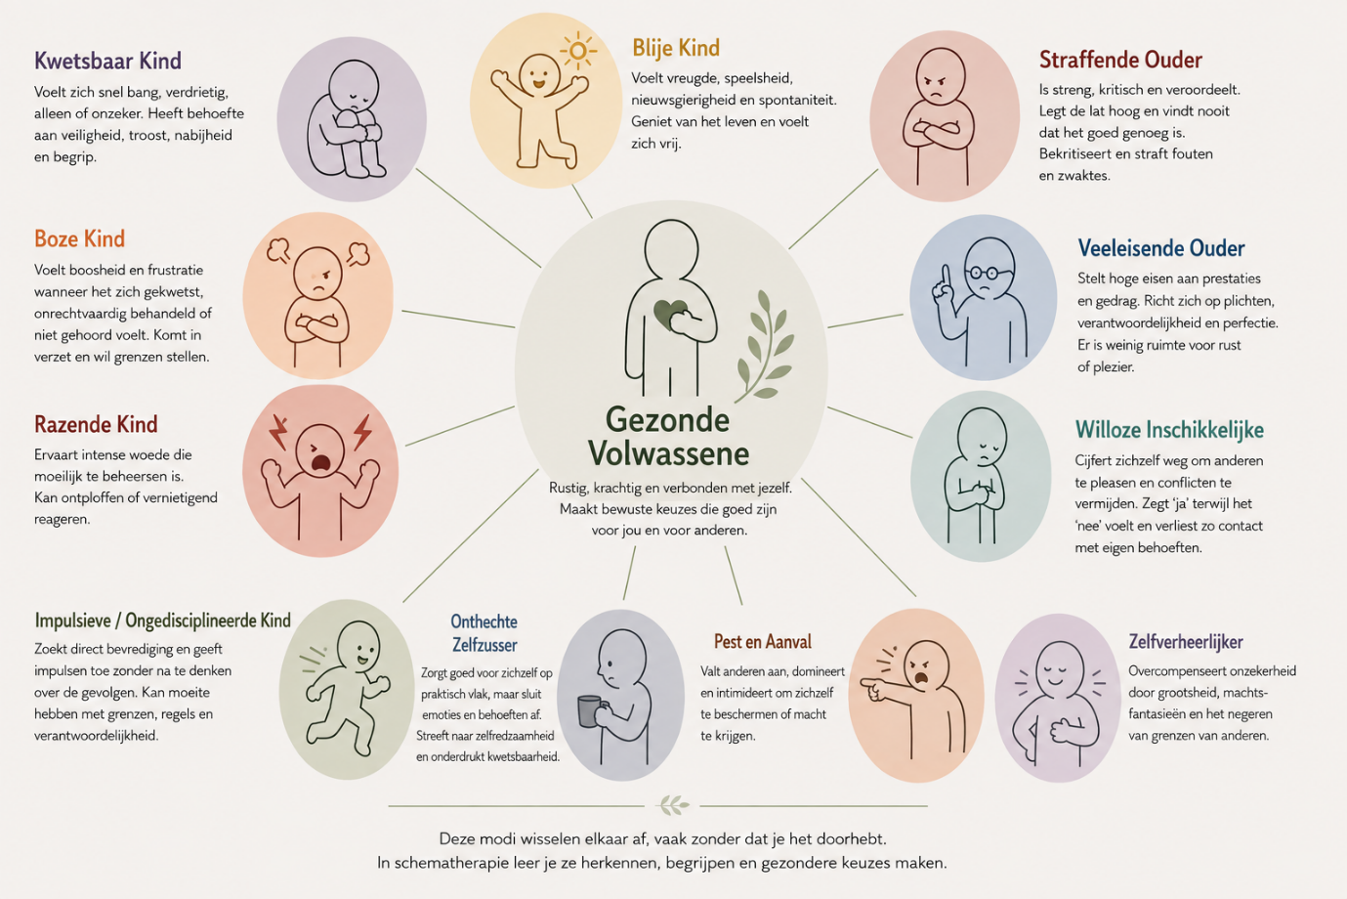
Schematherapie

Ik ben niet goed genoeg.
Straks word ik toch verlaten.
Ik moet het iedereen naar de zin maken.
Ik mag geen fouten maken.
Ik moet sterk zijn en alles zelf oplossen.
Sommige overtuigingen over jezelf en anderen kunnen zo vertrouwd zijn geworden dat ze als vanzelfsprekend voelen. In schematherapie noemen we deze diepgewortelde overtuigingen en gevoelens schema’s. Ze kunnen bijvoorbeeld te maken hebben met afwijzing, verlating, wantrouwen, hoge eisen, jezelf wegcijferen of het gevoel tekort te schieten.
Bepaalde situaties kunnen zo’n gevoelige plek raken. Je kunt dan bijvoorbeeld heel kritisch op jezelf worden, je aanpassen aan anderen, je terugtrekken, bevestiging zoeken of juist boos en afstandelijk reageren. Vaak gebeurt dit bijna automatisch.
In schematherapie leer je herkennen welke schema’s bij jou een rol spelen, wanneer ze worden geraakt en hoe je jezelf vervolgens probeert te beschermen. We onderzoeken waar deze reacties vandaan komen én wat je op zulke momenten eigenlijk nodig hebt.
Het doel is niet alleen begrijpen waarom je doet wat je doet. Je oefent ook met andere manieren van omgaan met jezelf, je emoties en anderen. Zo krijgt die kritische, angstige of gekwetste kant van jezelf steeds minder de regie en ontstaat er meer ruimte voor een gezonde, stevige kant van jezelf.
Niet alles wat je over jezelf bent gaan geloven, hoeft waar te blijven.


EMDR

Je weet dat het voorbij is. Toch kan het soms voelen alsof een ervaring nog steeds met je meegaat.
Misschien schrik je sneller dan vroeger, vermijd je bepaalde situaties of komen beelden en herinneringen onverwacht terug. Je lichaam reageert met spanning, terwijl je verstand zegt dat je nu veilig bent. Of je merkt dat een gebeurtenis invloed heeft op hoe je naar jezelf, anderen of de wereld kijkt.
Met EMDR werken we aan herinneringen die je in het heden nog belasten. Je hoeft daarbij niet alles tot in detail te vertellen. Samen kijken we naar wat jou nog raakt en helpen we je brein om de ervaring verder te verwerken.
De herinnering verdwijnt niet, maar kan wel minder pijnlijk en overweldigend worden. Je kunt eraan terugdenken zonder dat dezelfde angst, spanning of emoties je telkens opnieuw meenemen.
Wat je hebt meegemaakt blijft onderdeel van je verhaal, maar hoeft niet te bepalen hoe je je vandaag voelt en verdergaat.

Cognitieve gedragstherapie
Wat als het misgaat? Straks kan ik het niet. Waarom lukt dit anderen wel en mij niet?
Gedachten kunnen behoorlijk overtuigend zijn. Voor je het weet blijf je piekeren, twijfel je aan jezelf of vermijd je iets omdat het spanning oproept. Misschien stel je dingen uit uit angst om te falen, zoek je steeds bevestiging bij anderen of blijf je situaties achteraf eindeloos analyseren. Wat op het moment zelf helpt om je beter of veiliger te voelen, kan er ongemerkt voor zorgen dat angst, onzekerheid of somberheid juist blijft bestaan.
Gedachten, gevoelens en gedrag zijn sterk met elkaar verbonden. Hoe je een situatie interpreteert, beïnvloedt wat je voelt en wat je vervolgens doet. En wat je doet, heeft weer invloed op hoe je over jezelf en de situatie gaat denken.
Binnen cognitieve gedragstherapie (CGT) onderzoeken we samen wat er bij jou gebeurt. Welke gedachten komen steeds terug? Welke situaties roepen spanning, somberheid of onzekerheid op? Hoe reageer je daarop? En vooral: helpt die manier van reageren je nog, of houdt het je juist tegen?
We nemen je gedachten niet zomaar voor waar aan, maar bekijken ze met nieuwsgierigheid. Klopt wat je denkt altijd? Welke ervaringen lijken je overtuiging te bevestigen en welke misschien juist niet? Is er ook een andere manier om naar jezelf of een situatie te kijken?
Maar CGT gaat niet alleen over anders denken. Juist door dingen anders te gaan doen en nieuwe ervaringen op te doen, kun je ontdekken wat er werkelijk gebeurt. Stap voor stap oefen je met situaties die je lastig vindt en met manieren van reageren die beter bij je passen.
Zo kun je ervaren dat iets waar je bang voor bent misschien anders verloopt dan je had verwacht. Dat je meer aankunt dan je dacht. En dat een gedachte, hoe overtuigend die ook voelt, niet altijd de werkelijkheid hoeft te zijn.
CGT kan helpen bij onder andere angst, paniek, somberheid, onzekerheid, dwang en stress. Het doel is niet om nooit meer moeilijke gedachten of gevoelens te hebben. Het gaat erom dat ze minder bepalen hoe jij je leven leidt en dat er meer ruimte ontstaat om te doen wat voor jou belangrijk is.

(Transculturele) Systeemtherapie
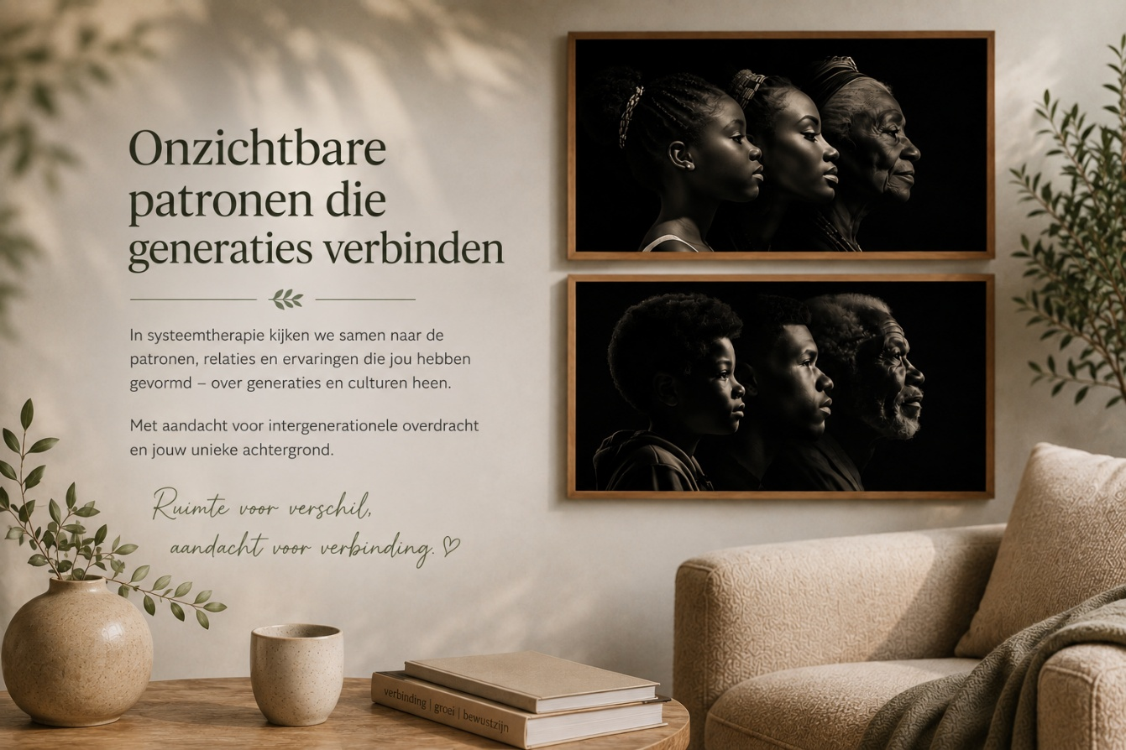
Soms merk je dat bepaalde situaties je sterker raken dan je eigenlijk zou willen. Je voelt je bijvoorbeeld verantwoordelijk voor het welzijn van anderen, ook wanneer niemand dat van je vraagt. Je merkt dat je in contact met je partner ineens dichtklapt of juist harder reageert dan je van plan was. Misschien vind je het moeilijk om ‘nee’ te zeggen tegen familie, terwijl je ergens voelt dat je over je eigen grenzen gaat. Of je herkent jezelf ineens in gedrag waarvan je vroeger dacht: dat ga ik later anders doen.
Veel van wat we voelen en doen, ontstaat niet alleen in het hier en nu. We groeien op binnen een gezin, een familie, een cultuur en soms tussen verschillende werelden. Daar leren we, vaak zonder dat het uitgesproken wordt, wat er van ons wordt verwacht, hoe we met emoties omgaan, wat loyaliteit betekent en welke plek we innemen binnen relaties.
Sommige patronen worden van generatie op generatie doorgegeven. Misschien herken je bepaalde overtuigingen, angsten, manieren van omgaan met conflicten of verwachtingen uit het leven van je ouders of grootouders. Ook ingrijpende ervaringen zoals verlies, migratie, uitsluiting, oorlog of langdurige onzekerheid kunnen hun sporen nalaten binnen een familie. Dit noemen we intergenerationele overdracht. Niet alles wat je met je meedraagt, is bij jou begonnen.
We onderzoeken deze patronen met aandacht en zonder oordeel. Niet om schuldigen aan te wijzen of het verleden te veranderen, maar om beter te begrijpen waarom bepaalde situaties je zo raken en waarom sommige patronen steeds terugkomen.
Binnen systeemtherapie kijken we daarom niet alleen naar jou als individu, maar ook naar de relaties, familiegeschiedenis en ervaringen die jou hebben gevormd. Welke plek heb jij geleerd in te nemen? Welke verwachtingen en overtuigingen heb je meegekregen? Wat wil je daarvan behouden en wat past misschien niet meer bij wie jij nu bent?
In transculturele systeemtherapie is er daarnaast aandacht voor de invloed van cultuur, migratie en leven tussen verschillende culturele werelden. Verschillen in waarden rondom familie, opvoeding, relaties, geloof, autonomie en verbondenheid kunnen verrijkend zijn, maar soms ook spanning geven. Bijvoorbeeld wanneer wat jij zelf nodig hebt botst met wat binnen je familie of culturele achtergrond van je wordt verwacht.
Wanneer er meer begrip ontstaat voor waar iets vandaan komt, ontstaat er vaak ook ruimte om andere keuzes te maken. Samen onderzoeken we hoe je ruimte kunt maken voor je eigen behoeften en identiteit, zonder belangrijke delen van jezelf of je verbondenheid met de mensen die belangrijk voor je zijn te hoeven verliezen.
Systeemtherapie kan individueel plaatsvinden, maar ook samen met je partner of andere belangrijke mensen uit je gezin of familie.

Relatietherapie

Soms hou je nog steeds van elkaar, maar lukt het niet meer om elkaar echt te bereiken.Een klein verschil van mening eindigt steeds opnieuw in dezelfde ruzie. De één zoekt contact, terwijl de ander zich juist terugtrekt. Je probeert uit te leggen wat je nodig hebt, maar voelt je niet gehoord. Of misschien is er helemaal niet zoveel ruzie meer, maar is er juist stilte ontstaan. Jullie functioneren samen, regelen het dagelijks leven, maar ergens onderweg is de vanzelfsprekende verbinding met elkaar minder geworden.
Vaak gaat wat er tussen partners gebeurt over meer dan de woorden die op dat moment worden uitgesproken. Achter boosheid kan verdriet of gemis zitten. Achter afstand misschien de angst om opnieuw gekwetst te worden. En achter kritiek soms een verlangen om gezien, gehoord of gerustgesteld te worden.

In relatietherapie kijken we samen naar deze terugkerende patronen. Niet om te bepalen wie er gelijk heeft of wie er moet veranderen, maar om te begrijpen wat er tussen jullie gebeurt wanneer de verbinding onder druk komt te staan.
Ik werk daarbij vanuit een systeemgerichte benadering in combinatie met Emotionally Focused Therapy (EFT). Binnen EFT staan emoties, hechting en de behoefte aan een veilige verbinding met elkaar centraal. We onderzoeken wat er onder jullie reacties ligt: wat voel je, waar verlang je naar en wat heb je van de ander nodig, maar is soms moeilijk om uit te spreken?
Wanneer je beter leert herkennen wat er bij jezelf én bij je partner gebeurt, kan er ruimte ontstaan om anders op elkaar te reageren. Niet langer vanuit verdediging, boosheid of terugtrekken, maar vanuit meer openheid en begrip. Zo kunnen jullie stap voor stap opnieuw ervaren dat je elkaar kunt bereiken, ook wanneer het moeilijk wordt.
Iedere relatie bestaat bovendien binnen een groter verhaal. De gezinnen waarin jullie zijn opgegroeid, eerdere ervaringen, cultuur, religie, normen en waarden kunnen allemaal invloed hebben op hoe je naar liefde, rollen, loyaliteit, intimiteit en verbondenheid kijkt. Zeker wanneer partners verschillende culturele achtergronden hebben, kunnen verwachtingen soms botsen zonder dat direct duidelijk is waar die verschillen vandaan komen. Ook hiervoor is binnen de therapie ruimte en aandacht.
Het doel is niet om een ‘perfecte’ relatie te creëren, maar om samen te werken aan een relatie waarin jullie je beiden meer gezien, gehoord en veilig kunnen voelen. Met meer begrip voor elkaar, meer vertrouwen en ruimte voor intimiteit en verbinding.

